Сообщение о возможном установлении
публичного сервитута

Администрация Волгограда, в лице департамента муниципального имущества администрации Волгограда, в соответствии со статьей 39.42 Земельного кодекса Российской Федерации уведомляет о поступлении ходатайства АО «Электротранспорт Плюс» об установлении публичного сервитута в отношении:
- части земельного участка с кадастровым номером 34:34:040038:16, местоположение: обл. Волгоградская, г. Волгоград, ул. Краснознаменская, 15;
- части земельного участка с кадастровым номером 34:34:040038:30, местоположение: обл. Волгоградская, г. Волгоград, ул. Краснознаменская в Центральном районе;
- части земельного участка с кадастровым номером 34:34:040038:66, местоположение: обл. Волгоградская, г. Волгоград, ул. Краснознаменская;
- части земельного участка с кадастровым номером 34:34:040038:81, местоположение: обл. Волгоградская, г. Волгоград, ул. 10-й дивизии НКВД, 1 а;
- части земельного участка с кадастровым номером 34:34:040038:89, местоположение: обл. Волгоградская, г. Волгоград, ул. Краснознаменская, 13;
- части земельного участка с кадастровым номером 34:34:040038:90, местоположение: обл. Волгоградская, г. Волгоград, ул. Краснознаменская, 13 а;
- части земельного участка с кадастровым номером 34:34:040038:458, местоположение: обл. Волгоградская, г. Волгоград, ул. Краснознаменская, кольцо трамвая;
- земель государственной неразграниченной собственности, согласно прилагаемой схеме:

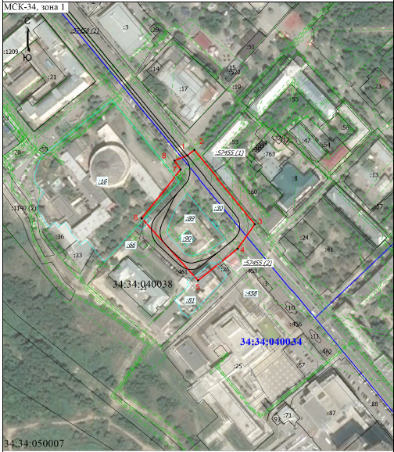

Общая площадь зоны установления публичного сервитута – 10872 кв. м.
Сервитут устанавливается в целях, предусмотренных пунктом 6 статьи 39.37 Земельного кодекса Российской Федерации, в целях реконструкции участка (части) сооружения городского электрического транспорта «Трамвайное кольцо по
ул. Краснознаменской» с кадастровым номером 34:34:000000:57455, входящего в состав линейного объекта «Линия трамвая г. Волгограда в границах улица Римского-Корсакова –
10-й Дивизии НКВД (маршрут № 2)».
Заинтересованные лица могут ознакомиться с поступившим ходатайством
об установлении публичного сервитута и прилагаемым к нему описанием местоположения границ публичного сервитута, подать заявления об учете прав на земельные участки в срок
по 18 июля 2024 г. включительно в департаменте муниципального имущества администрации Волгограда по адресу: ул. Порт-Саида, 7а, кабинет № 8 (пн-пт 8:30–17:30, перерыв 12:30-13:30).
Сообщение о поступившем ходатайстве об установлении публичного сервитута размещено на официальном сайте администрации Волгограда http://www.volgadmin.ru в разделе «органы власти» → «администрация» → «структурные подразделения» → «департамент муниципального имущества администрации Волгограда» → «объявления».

